МИНИСТЕРСТВО ОБРАЗОВАНИЯ И НАУКИ РОССИЙСКОЙ ФЕДЕРАЦИИ

федеральное государственное автономное образовательное учреждение высшего образования

«САНКТ-ПЕТЕРБУРГСКИЙ ГОСУДАРСТВЕННЫЙ УНИВЕРСИТЕТ   
АЭРОКОСМИЧЕСКОГО ПРИБОРОСТРОЕНИЯ»

КАФЕДРА №42

ОТЧЕТ

ЗАЩИЩЕН С ОЦЕНКОЙ

ПРЕПОДАВАТЕЛЬ

|  |  |  |  |  |
| --- | --- | --- | --- | --- |
| доктор технических наук, профессор |  |  |  | С. И. Зиатдинов |
| должность, уч. степень, звание |  | подпись, дата |  | инициалы, фамилия |

|  |
| --- |
| ОТЧЁТ ПО ЛАБОРАТОРНОЙ РАБОТЕ №2  ИССЛЕДОВАНИЕ ПОЛУПРОВОДНИКОВОГО БИПОЛЯРНОГО ТРАНЗИСТОРА  по курсу: Электроника и схемотехника |
|  |
|  |
|  |

РАБОТУ ВЫПОЛНИЛ

|  |  |  |  |  |  |
| --- | --- | --- | --- | --- | --- |
| СТУДЕНТ ГР. № | 4128 |  |  |  | В.А. Воробьев |
|  |  |  | подпись, дата |  | инициалы, фамилия |

Санкт-Петербург 2022

**Цель работы:**изучение и практическое исследование работы и характер полупроводникового биполярного транзистора.

**Схема экспериментальной установки:**

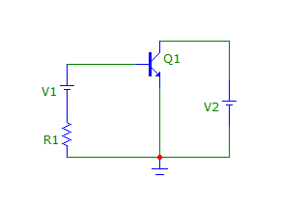

Рисунок 1 Схема исследования входной ВАХ транзистора

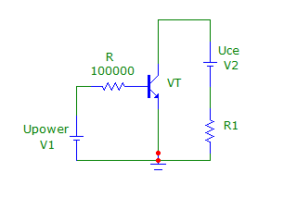

Рисунок 2 - Схема исследования выходной ВАХ транзистора

**Результаты измерений и вычислений:**

Таблица 1 - UКЭ = 10 В

|  |  |  |  |  |  |  |  |  |  |  |  |  |  |  |  |
| --- | --- | --- | --- | --- | --- | --- | --- | --- | --- | --- | --- | --- | --- | --- | --- |
| **UБЭ , в** | 0.1 | 0.2 | 0.3 | 0.4 | 0.5 | 0.6 | 0.7 | 0.8 | 0.9 | 1.0 | 1.1 | 1.2 | 1.3 | 1.4 | 1.5 |
| **IБ, мА** | 0 | 0 | 0 | 0 | 1.2 | 2.9 | 5.8 | 9.5 | 13.8 | 18.9 | 24.8 | 31.4 | 38.6 | 46.4 | 54.7 |

Таблица 2 - UКЭ = 50 В

|  |  |  |  |  |  |  |  |  |  |  |  |  |  |  |  |
| --- | --- | --- | --- | --- | --- | --- | --- | --- | --- | --- | --- | --- | --- | --- | --- |
| **UБЭ , в** | 0.1 | 0.2 | 0.3 | 0.4 | 0.5 | 0.6 | 0.7 | 0.8 | 0.9 | 1.0 | 1.1 | 1.2 | 1.3 | 1.4 | 1.5 |
| **IБ, мА** | 0 | 0 | 0 | 0 | 1.2 | 2.8 | 5.3 | 8.0 | 11.0 | 14.2 | 17.8 | 21.8 | 26.2 | 31.0 | 36.1 |

Таблица 3 - IБ = 6 мА

|  |  |  |  |  |  |  |  |  |  |  |
| --- | --- | --- | --- | --- | --- | --- | --- | --- | --- | --- |
| **UБЭ , в** | 0.05 | 0.1 | 0.2 | 0.5 | 1.0 | 2.0 | 4.0 | 6.0 | 8.0 | 10.0 |
| **IК, мА** | 1.9 | 10.8 | 30.5 | 53.4 | 56.0 | 57.0 | 59.0 | 61.0 | 63.0 | 65.0 |

Таблица 4 - IБ = 12 мА

|  |  |  |  |  |  |  |  |  |  |  |
| --- | --- | --- | --- | --- | --- | --- | --- | --- | --- | --- |
| **UБЭ , в** | 0.05 | 0.1 | 0.2 | 0.5 | 1.0 | 2.0 | 4.0 | 6.0 | 8.0 | 10.0 |
| **IК, мА** | 5.6 | 24.0 | 67.9 | 179.6 | 203.5 | 207.4 | 214.7 | 222.2 | 229.5 | 237.0 |

Таблица 5 - IБ = 24 мА

|  |  |  |  |  |  |  |  |  |  |  |
| --- | --- | --- | --- | --- | --- | --- | --- | --- | --- | --- |
| **UБЭ , в** | 0.05 | 0.1 | 0.2 | 0.5 | 1.0 | 2.0 | 4.0 | 6.0 | 8.0 | 10.0 |
| **IК, мА** | 6.4 | 30.0 | 82.2 | 250.3 | 438.0 | 453.8 | 470.1 | 486.4 | 502.5 | 518.8 |

**ВАХ транзистора:**

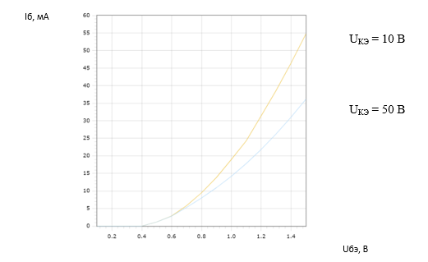

Рисунок 3- Входная ВАХ транзистора

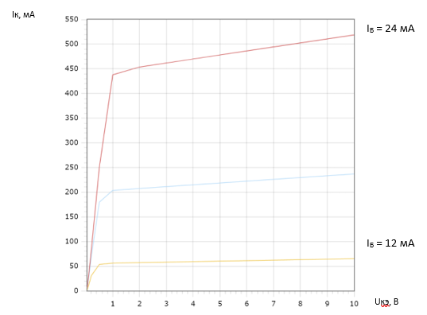

Рисунок 4 - Выходная ВАХ транзистора

**Вывод:** в ходе выполнения данной лабораторной работы были изучены принцип работы и характер полупроводникового биполярного транзистора при помощи построения графиков входной и выходной ВАХ транзистора в программе Micro-Cap.

По графикам построенных на полученных значениях, мы можем судить:

1. Входная ВАХ: Переход БЭ закрыт вплоть до значения UБЭ в 0.4 В, далее преодолевается потенциальный барьер, переход эмиттер-база открывается, под действием внешнего электрического поля на него действует дрейфовый ток, зависимость линейная. С ростом напряжения UКЭ больше дырок уходят в цепь коллектора и ток IБ становится меньше.
2. Выходная ВАХ: происходит резкое увеличение IК при изменении UКЭ, дырки из эмиттера попадают в цепь базы, а при дальнейшем увеличении UКЭ, дырки поступают из цепи базы в цепь коллектора.